Методика исследования оперативной памяти школьников
Инструкция: Вам будет показан бланк, на котором изображены геометрические фигуры. Два верхних ряда фигур обозначены буквами: а, б, в, г, д, е, ж, з, и, к. Необходимо в нижних рядах, обозначенных цифрами, найти фигуры, адекватные верхнему ряду, обозначив их соответствующей буквой.
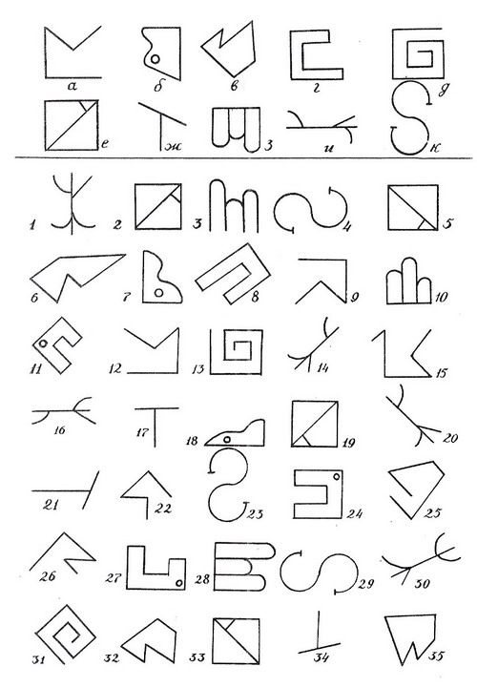
Обработка и интерпретация результатов
Уровни сформированности оперативной памяти определяются по таблице
уровни | количество правильных ответов
очень высокий  высокий  средний  низкий  очень низкий | 9  7 - 8  4 - 6  2 - 3  1
Правильные ответы: а - 9, б - 18, в - 25, г - 11, д - 13, е - 19, ж - 21, з - 28, и - 20, к - 29.
Поделиться…

